RAPPORT

Titre du Projet : Chatbot Juridique Spécialisé avec Analyse de Documents via LLM

TAHIR CHARIFA

REMERCIEMENT
Je tiens à remercier sincèrement mon encadrant pédagogique pour son soutien, sa disponibilité et ses précieux conseils tout au long de la réalisation de ce projet. Son accompagnement, sa patience et ses orientations m’ont permis d’avancer avec confiance et de surmonter les difficultés rencontrées.
Je remercie également l’administration de l’EMSI pour les moyens mis à notre disposition et pour l’environnement d’apprentissage qu’elle nous offre, favorisant le développement de nos compétences académiques et professionnelles.
Enfin, je souhaite remercier toutes les personnes qui m’ont soutenu, encouragé et aidé, de près ou de loin, durant la réalisation de ce projet.

ACKNOWLEDGEMENTS
I would like to sincerely thank my academic supervisor for his/her support, availability, and valuable advice throughout the completion of this project. His/her guidance, patience, and encouragement helped me move forward with confidence and overcome the challenges I encountered.
I would also like to thank the EMSI administration for the resources provided and for creating a positive learning environment that supports both academic and professional growth.
Finally, I would like to thank everyone who supported, encouraged, and helped me, directly or indirectly, during the realization of this project.

SOMMAIRE
- Page de garde
- Remerciements
- Table des matières
- Introduction Générale
4.1 Contexte du projet
4.2 Problématique
4.3 Objectifs du projet
- Partie I : Analyse et Conception
5.1 Spécification des besoins
5.1.1 Besoins fonctionnels
5.1.2 Besoins non fonctionnels
5.2 Conception UML
5.2.1 Diagramme de cas d’utilisation
5.2.2 Diagramme de classes UML
5.2.3 Diagramme de séquence
5.3 Conception de la base de données
- Partie II : Environnement Technique
6.1 Langage et technologies utilisées
6.2 Outils de développement
6.3 Bibliothèques et API
7.Partie IV : Interface Utilisateur et Tests
7.1 Présentation de l’interface utilisateur
7..2 Scénarios de test et Résultats des tests
8.Conclusion et Perspectives
8.1 bilan
8.2 difficultés rencontrées
8.3 perspectives amelioration
9.Webographie / Bibliographie

4. Introduction Générale

4.1Contexte du projet
Ce projet s’inscrit dans le cadre du module Java Avancé, dont l’objectif principal est de consolider les compétences en programmation orientée objet, en architecture logicielle et en développement d’applications structurées. Il vise également à initier les étudiants à l’intégration de services externes et à la manipulation des bases de données.

4.2 PROBLÉMATIQUE
L’information juridique est souvent difficile d’accès pour les personnes non spécialisées. Les textes juridiques sont généralement complexes, longs et rédigés dans un langage technique, ce qui rend leur compréhension compliquée pour le grand public. Il devient alors nécessaire de proposer une solution permettant de simplifier l’accès à ces informations.

4.3 Objectifs du projet
Les objectifs principaux de ce projet sont les suivants :
- Concevoir un chatbot juridique capable de répondre aux questions des utilisateurs
- Automatiser l’analyse de documents juridiques
- Fournir des réponses claires, synthétiques et compréhensibles
- Stocker et organiser les données juridiques dans une base de données

5. Partie I : Analyse et Conception
5.1 Spécification des besoins

5.1.1 Besoins fonctionnels
- L’utilisateur peut saisir des questions juridiques via une interface graphique JavaFX
- Le chatbot traite les questions à l’aide d’une couche de services
- Le système communique avec l’API OpenAI afin de générer des réponses pertinentes
- Les questions et les réponses sont enregistrées dans la base de données
- L’administrateur peut consulter l’historique des échanges

5.1.2 Besoins non fonctionnels
- Application desktop stable et performante
- Architecture claire respectant le modèle MVC
- Sécurisation basique des accès à l’API externe
- Code lisible, structuré et facilement maintenable
5.2 Conception UML
5.2.1 Diagramme de cas d’utilisation
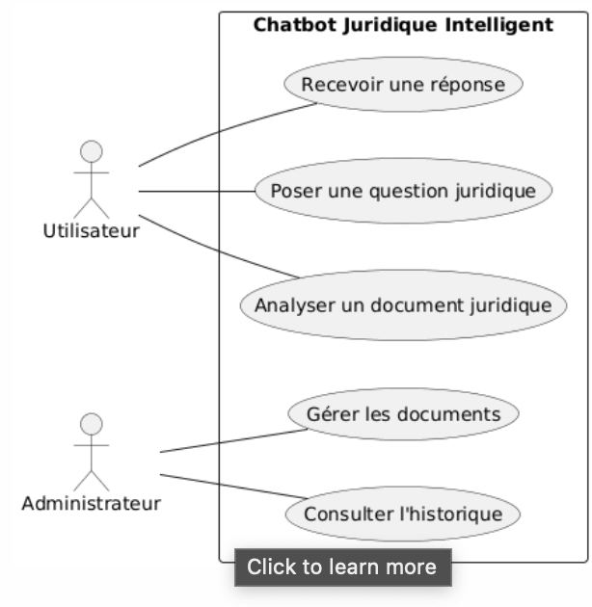
5.2.3 Diagramme de classes
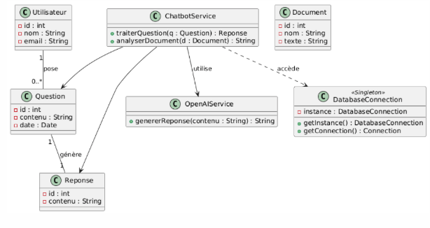 5.2.3 Diagramme de séquence
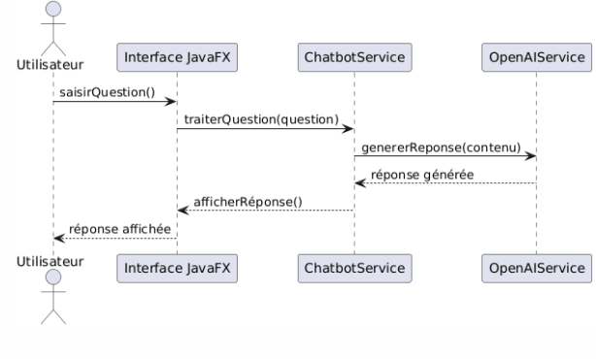
4
5.3 Conception de la base de données
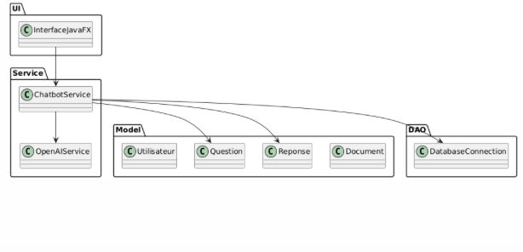

5. Partie II : Environnement Technique
Les outils et technologies utilisés pour ce projet sont :
- Langage : Java (JDK 17 ou supérieur)
- IDE : IntelliJ IDEA
- Interface graphique : JavaFX
- Base de données : SQL Server
- API externe : OpenAI API (LLM)
- Gestion de projet : Maven

6. Partie III : Architecture et Implémentation

6.1 Architecture logicielle
Le projet adopte une architecture MVC, permettant une séparation claire entre l’interface utilisateur, la logique métier et l’accès aux données.
Organisation des packages :
- model : classes métiers (Question, Reponse, Document, Utilisateur)
- service : logique métier (ChatbotService, OpenAIService)
- dao : gestion de la persistance des données
- ui : interfaces JavaFX et contrôleurs

6.2 Design Patterns utilisés
Plusieurs patrons de conception ont été appliqués :
- Singleton pour la gestion de la connexion à la base de données
- DAO pour isoler les opérations SQL
- MVC pour améliorer la maintenabilité et la lisibilité du projet

6.3 Extraits de code clés
Certaines parties du code sont particulièrement importantes, notamment :
- L’appel à l’API OpenAI pour la génération des réponses
- Le traitement des questions dans la couche service
- La sauvegarde des conversations dans la base de données

7. Partie IV : Interface Utilisateur et Tests

7.1 Interface utilisateur
L’interface graphique permet :
- La saisie des questions juridiques
- L’affichage clair des réponses générées
- Une interaction simple et intuitive avec le chatbot
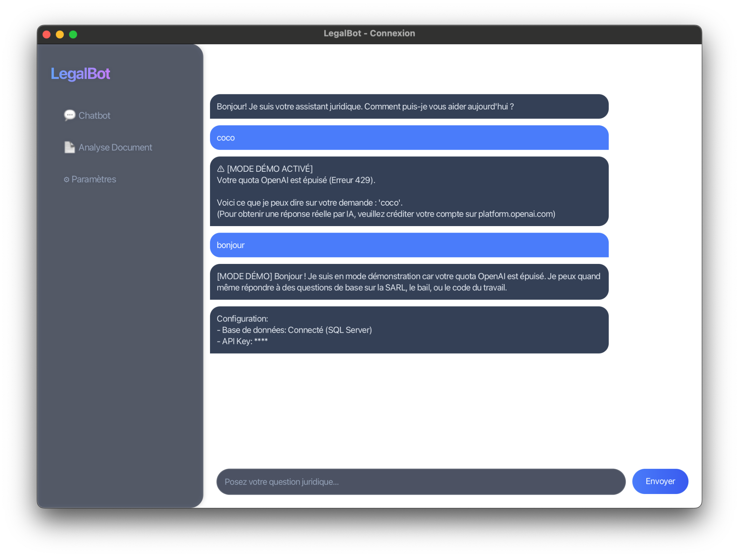

7.2 Scénarios de test
Différents scénarios ont été testés :
- Question juridique valide
- Tentative d’analyse d’un document vide ou incorrect
- Problème de connexion avec l’API externe
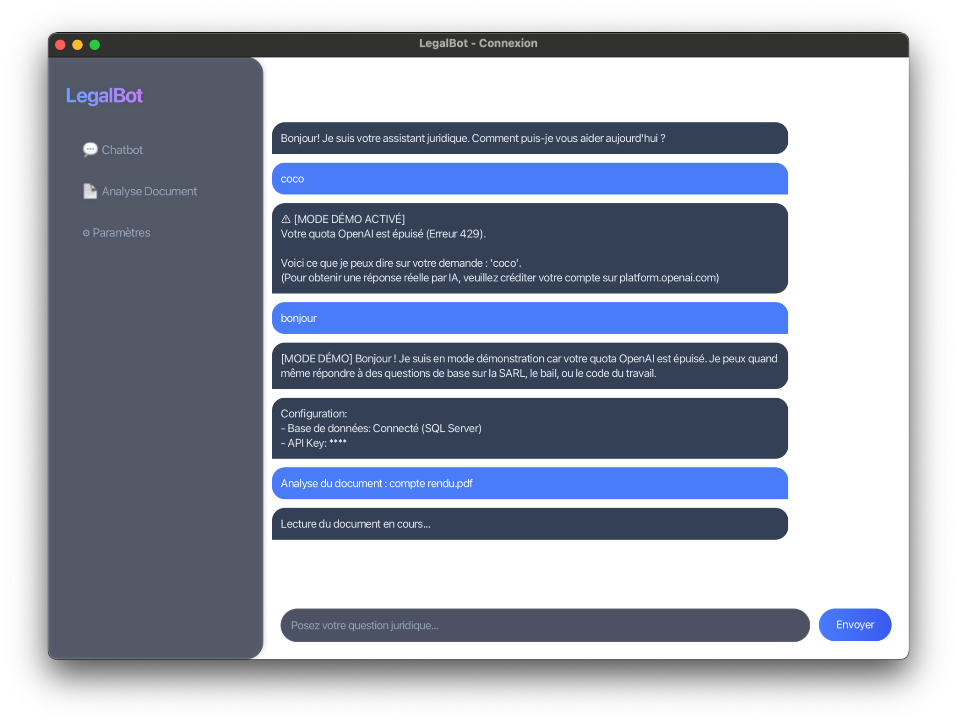

8. Conclusion et Perspectives

8.1Bilan
La réalisation de ce projet a constitué une expérience très enrichissante sur les plans technique et pédagogique. Elle m’a permis de consolider mes connaissances en Java Avancé, notamment en programmation orientée objet, en architecture logicielle et en organisation du code selon le modèle MVC.
Ce travail m’a également offert l’opportunité de découvrir et d’intégrer une API d’intelligence artificielle, en l’occurrence l’API OpenAI, ce qui représente une compétence particulièrement actuelle et recherchée dans le domaine du développement logiciel.
Dans l’ensemble, les objectifs définis au début du projet ont été atteints. Le chatbot développé est capable de traiter des questions juridiques, de générer des réponses pertinentes et de gérer les interactions avec l’utilisateur de manière claire et structurée.

8.2Difficultés rencontrées
Plusieurs difficultés ont été rencontrées au cours du développement. La principale concernait l’intégration de l’API OpenAI, notamment la gestion des requêtes, des réponses et des erreurs possibles liées à la connexion ou aux limites de l’API.
Par ailleurs, le traitement du langage naturel s’est avéré complexe, car il nécessite une formulation précise des requêtes afin d’obtenir des réponses cohérentes et utiles pour l’utilisateur.
Enfin, l’organisation de l’architecture et la coordination entre les différentes couches de l’application ont demandé une attention particulière afin de garantir un code propre, lisible et maintenable.

8.3Perspectives d’amélioration
Plusieurs pistes d’amélioration peuvent être envisagées pour faire évoluer ce projet :
- Le développement d’une version web du chatbot, afin de le rendre accessible à un plus large public
- L’ajout d’un support multilingue, notamment en arabe et en français, pour répondre aux besoins d’un plus grand nombre d’utilisateurs
- Le renforcement de la sécurité et de la fiabilité juridique des réponses fournies, en intégrant des sources juridiques vérifiées et en améliorant la gestion
En conclusion, ce projet constitue une base solide pour des évolutions futures et représente une application concrète des compétences acquises tout au long du module Java Avancé.

9. Webographie
- Documentation officielle Java – Oracle
- Documentation OpenAI
- Supports de cours Java Avancé – EMSI

